Отчет № 1 объединения «Веселый лоскуток» 1 и 2 группы

- Темы занятий:
Тема занятия | Дата  1 группа | Дата  2 группа | Используемая литература | Материалы и оборудование
Заправка краев ткани в изделие. Окончательное оформление работы над панно «Весна на пороге». | 14.04.20 | 15.04.20 | Комарова Т. С. Детское художественное творчество. | Пенопластовые заготовки; Ножницы; клей-карандаш; Карандаш; Канцелярский нож; Стек (пилочка); Ткань; линейка.
Подбор рисунка и ткани для выполнения коллективной работы - панно «День Победы».  Вырезание шаблонов. | 16.04.20 | 17.04.20
Выполнение коллективной работы - панно «День Победы».  Перевод шаблонов на панно. Заправка краев ткани в изделие. | 21.04.20 | 22.04.20

- Интернет ресурсы: ddt-griv.ru (страничка педагога – Барышникова Л.С.), stranamasterov.ru, http//nsportal.ru

- Изделия по темам:

1.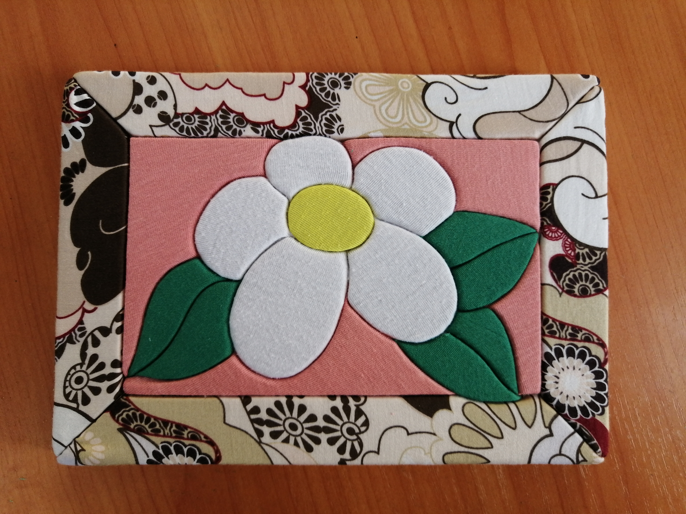 2. 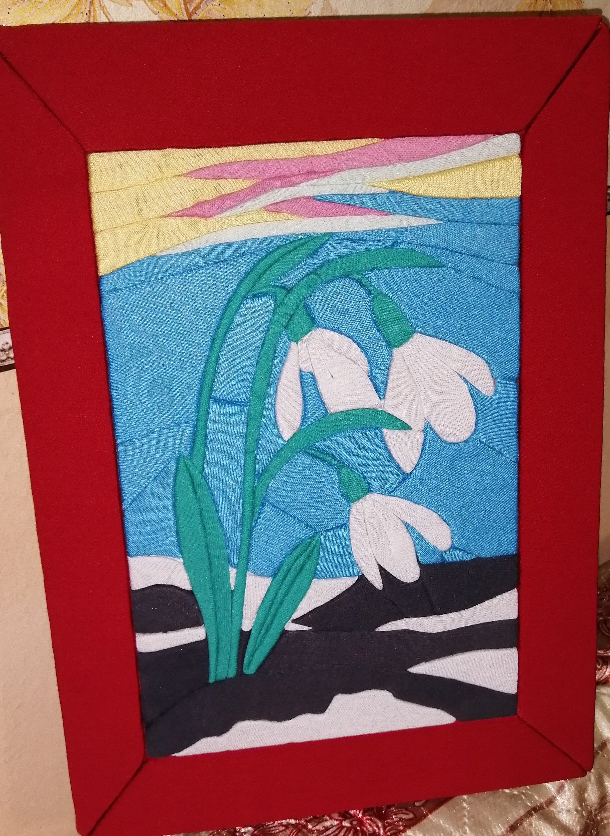

- Работа в группе «Радуга»:

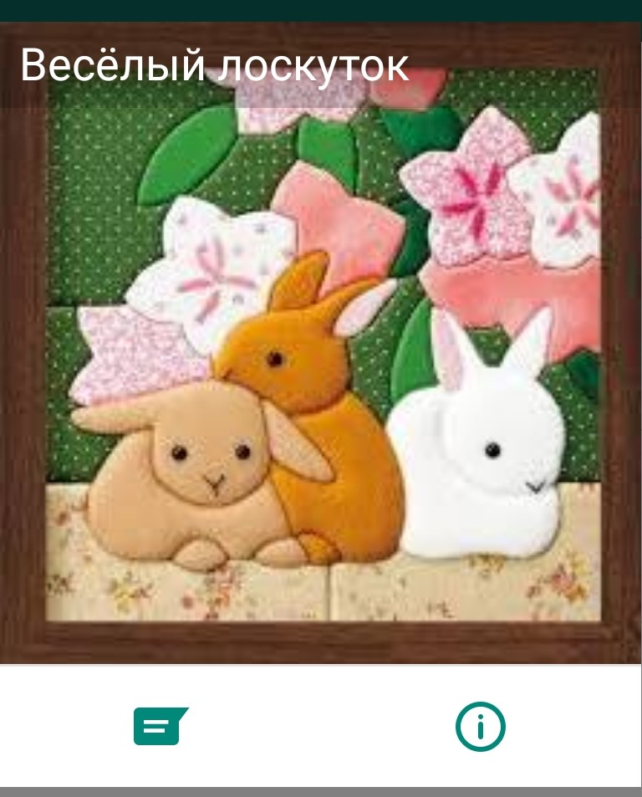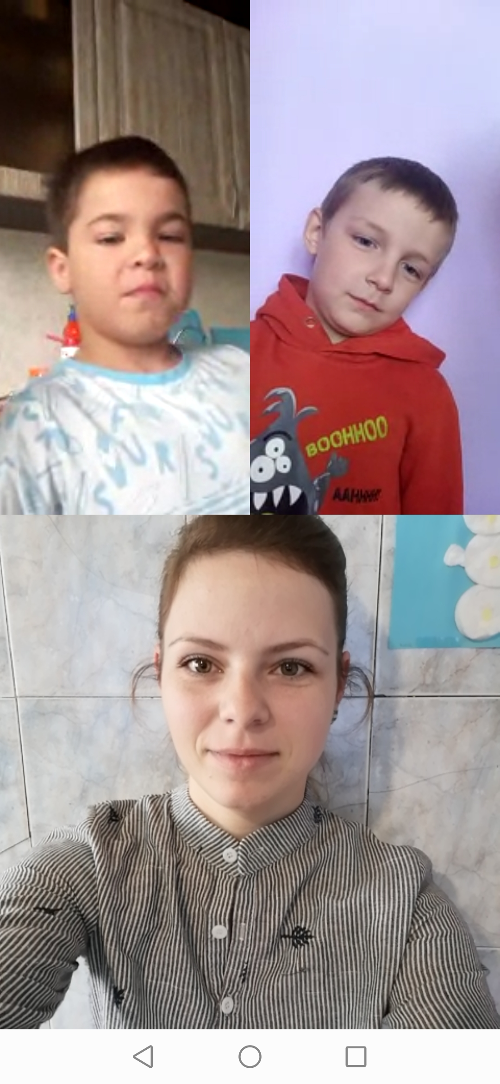

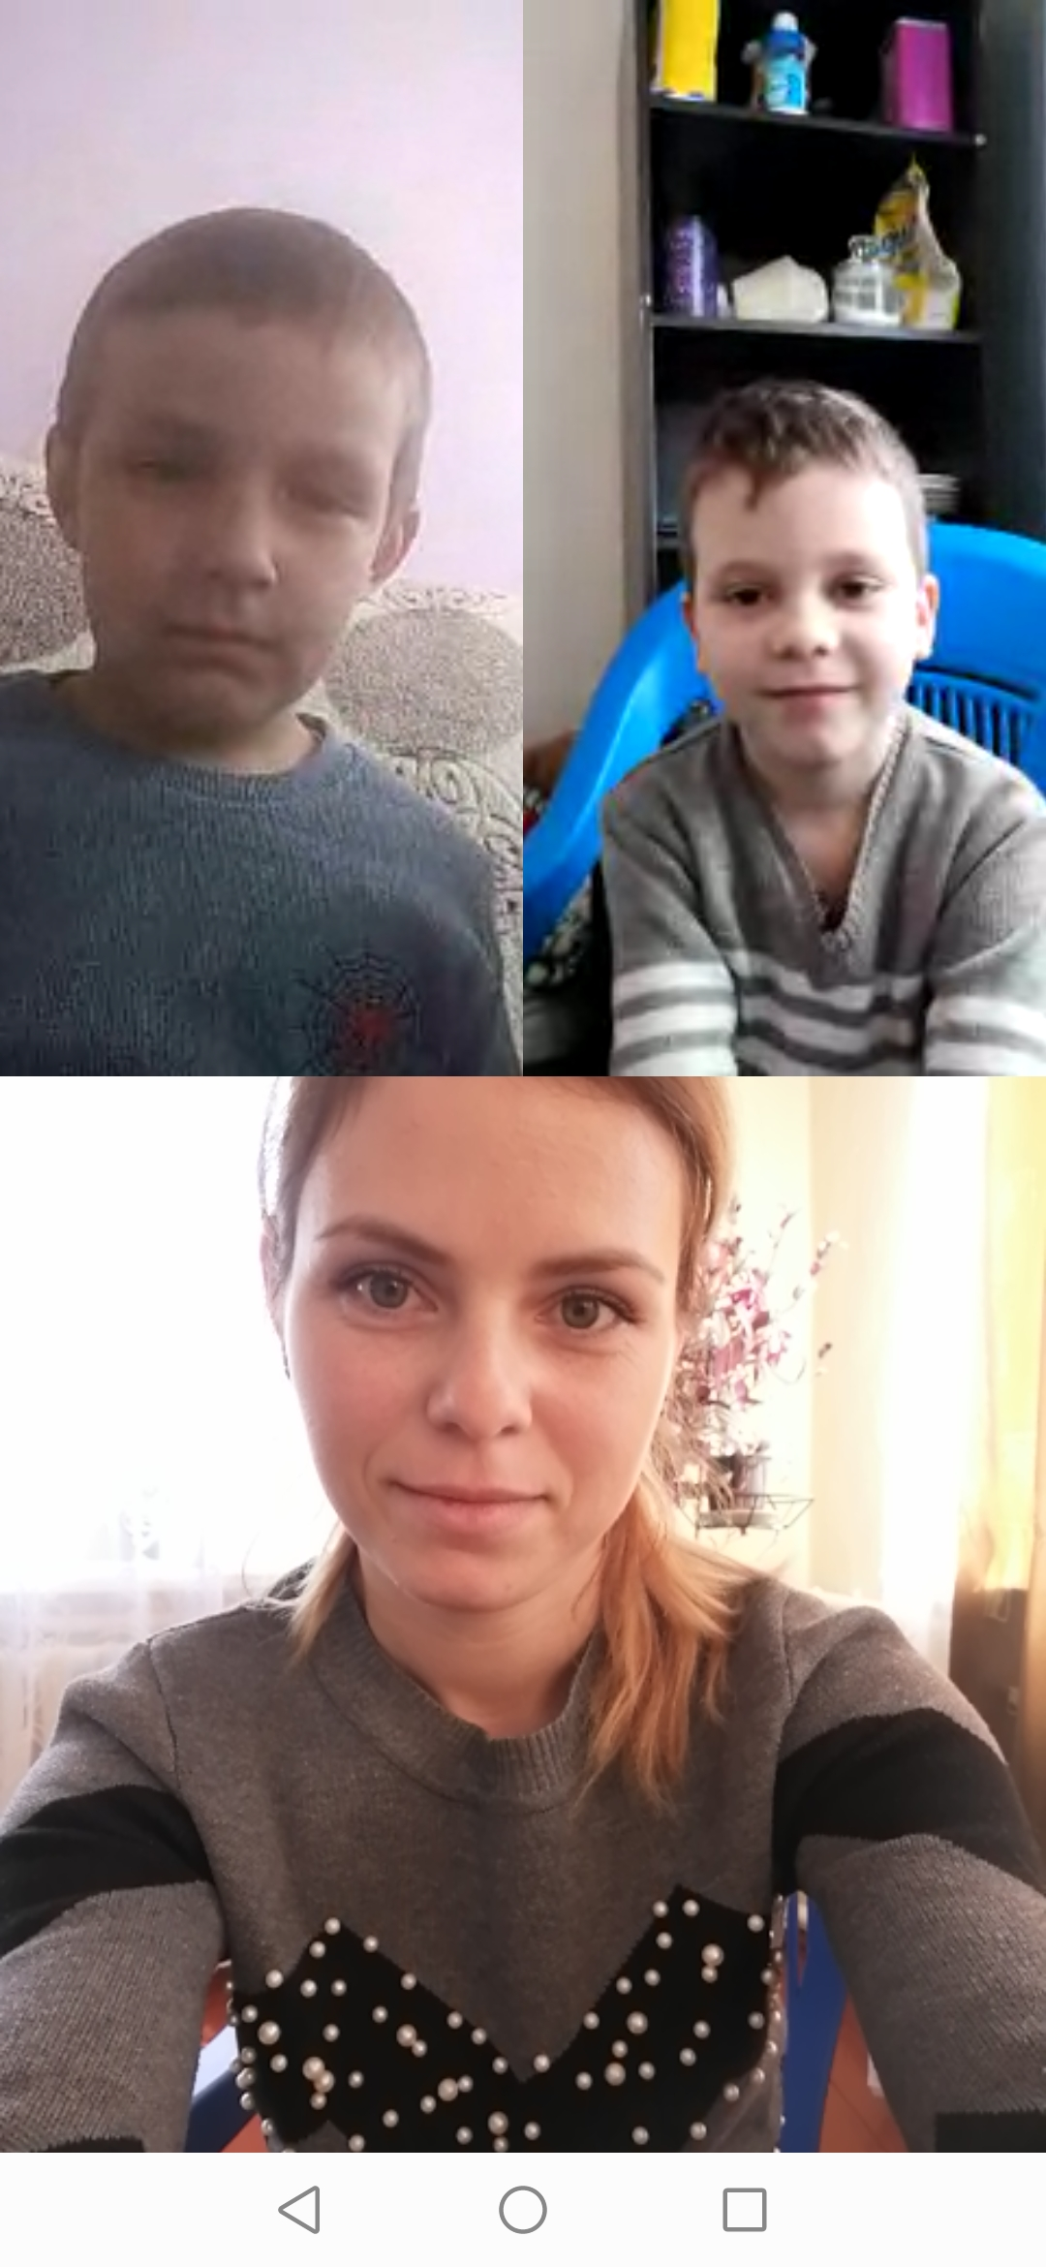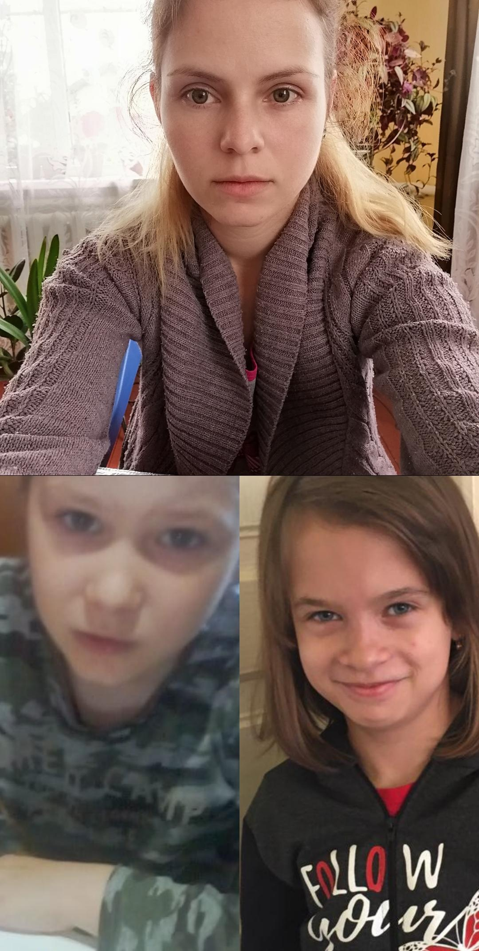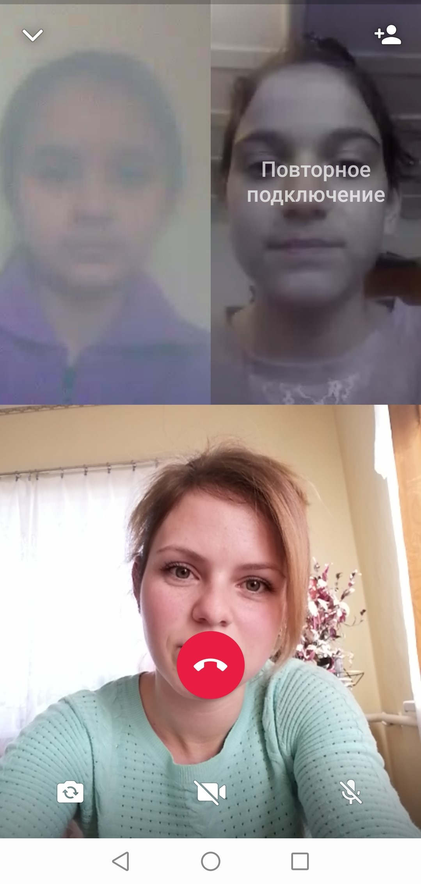

- Отчет детей 2-х групп о проделанной работе:

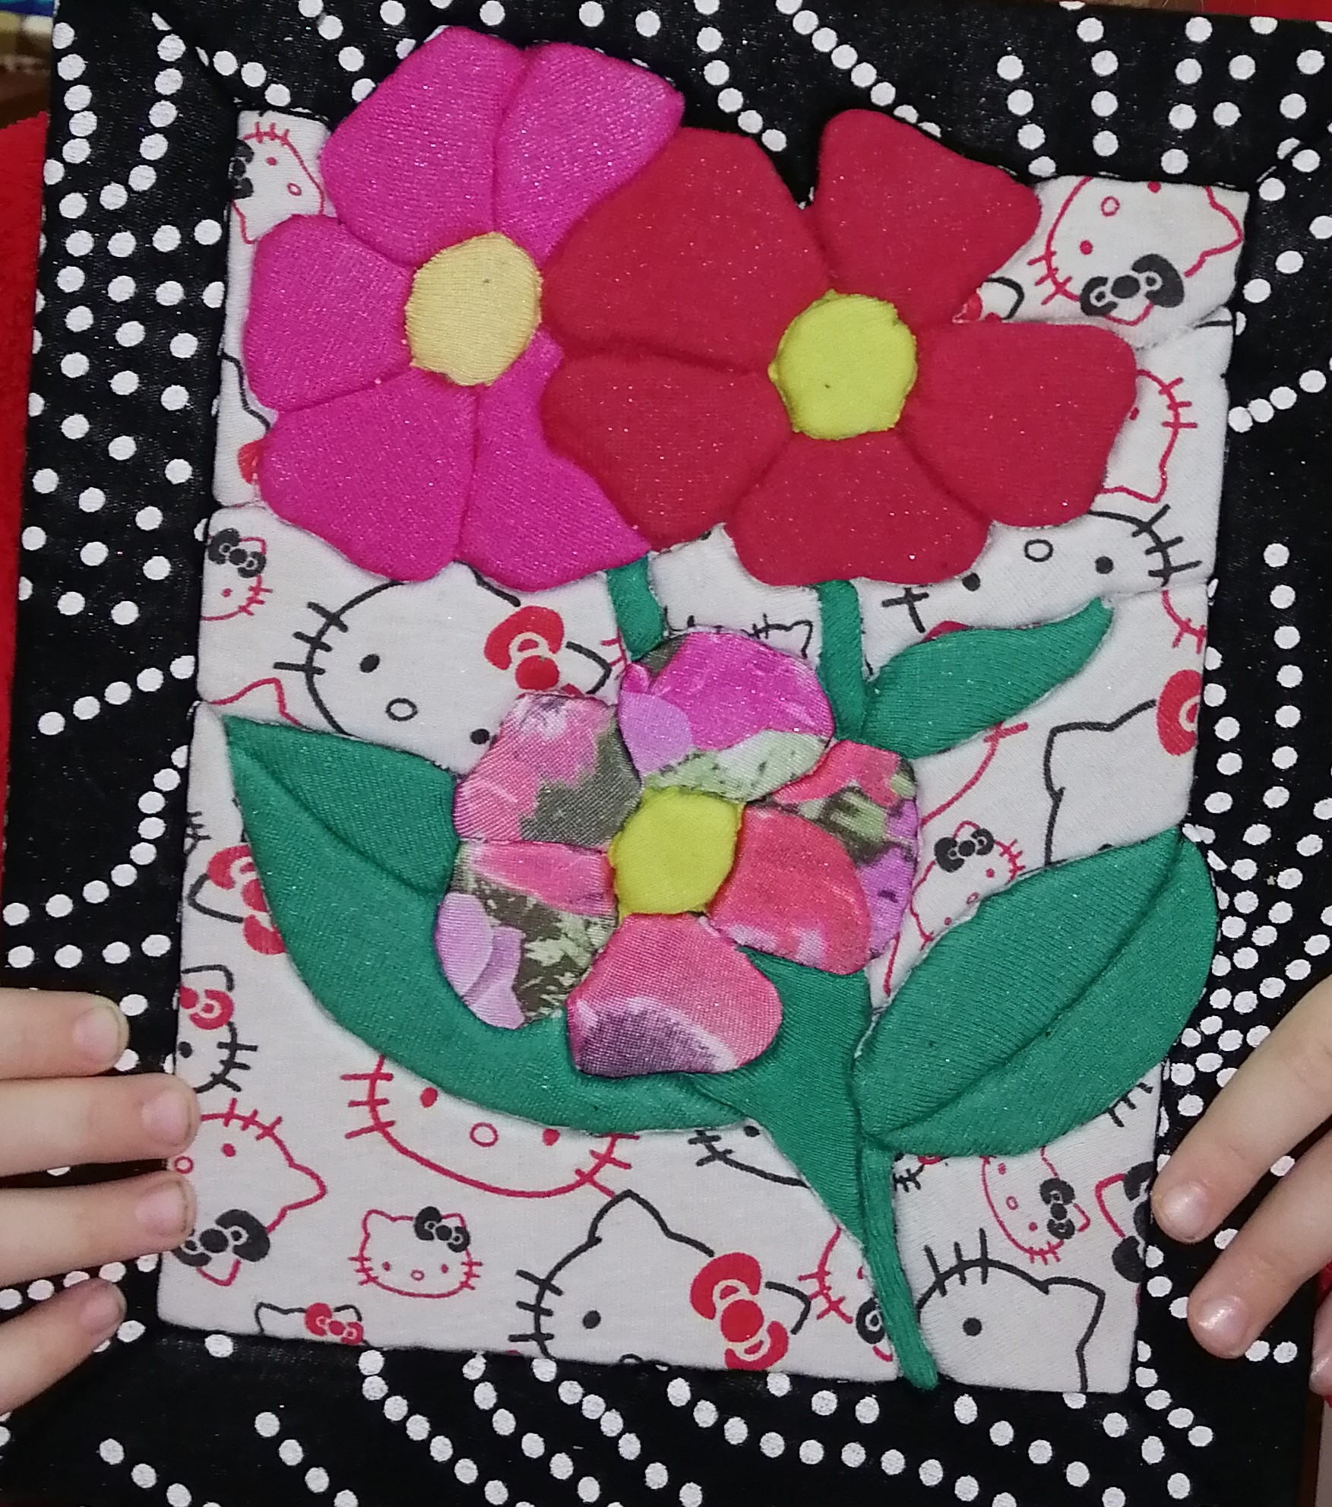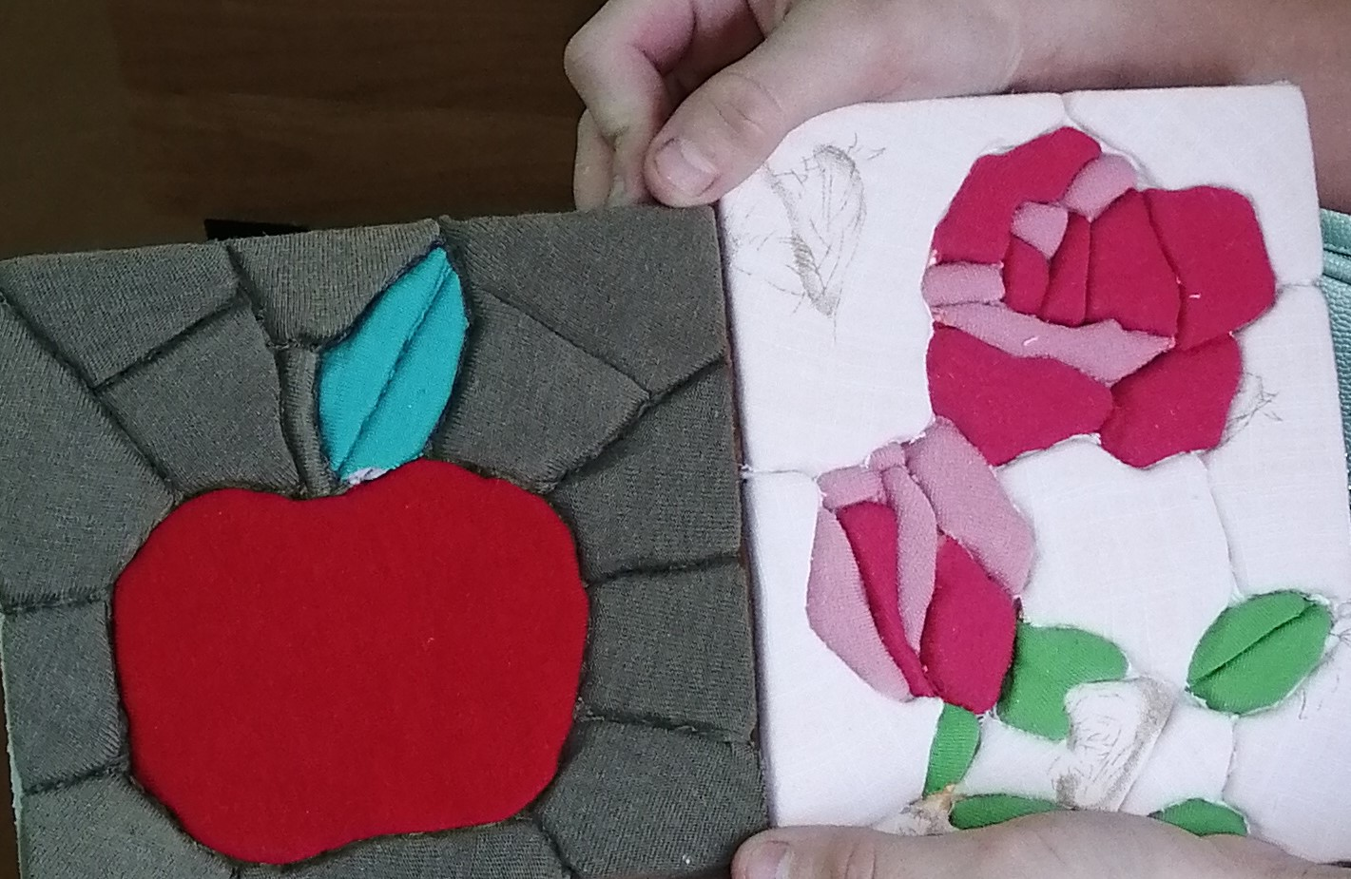

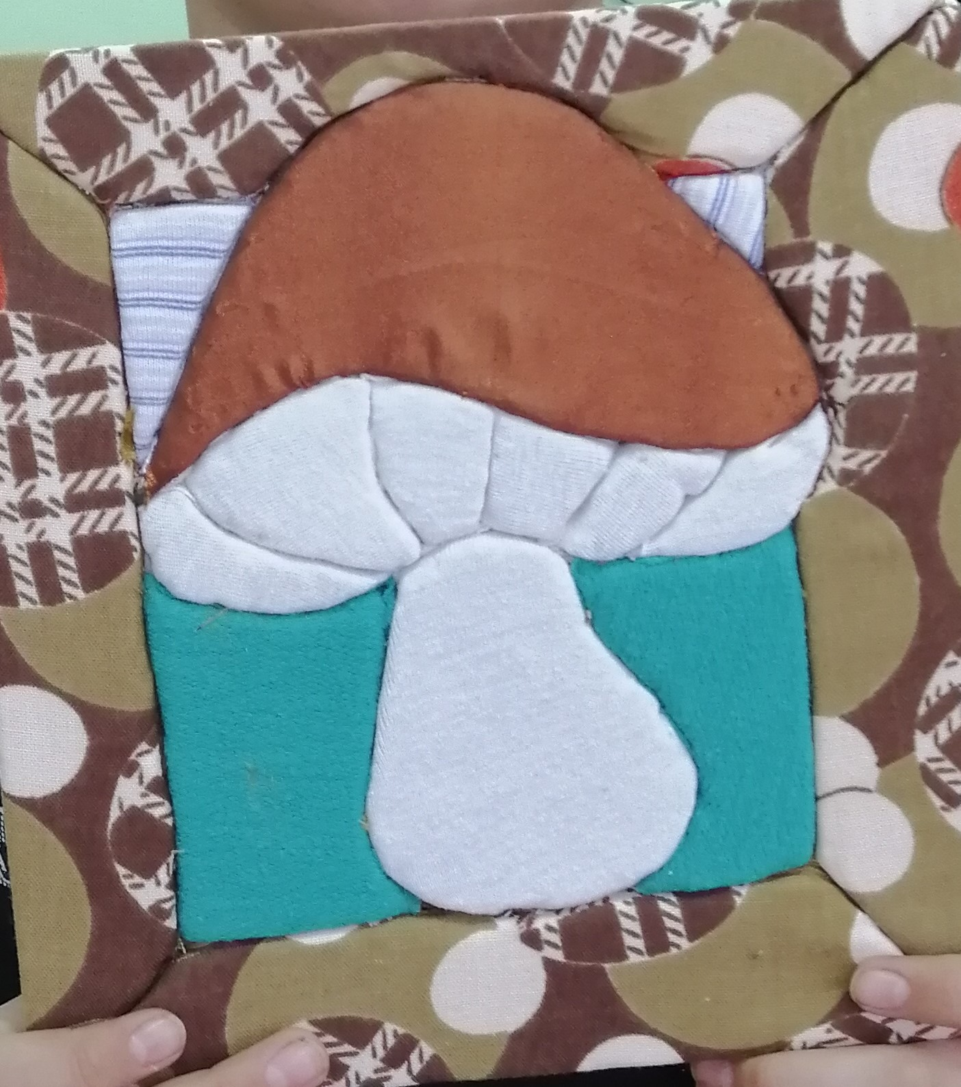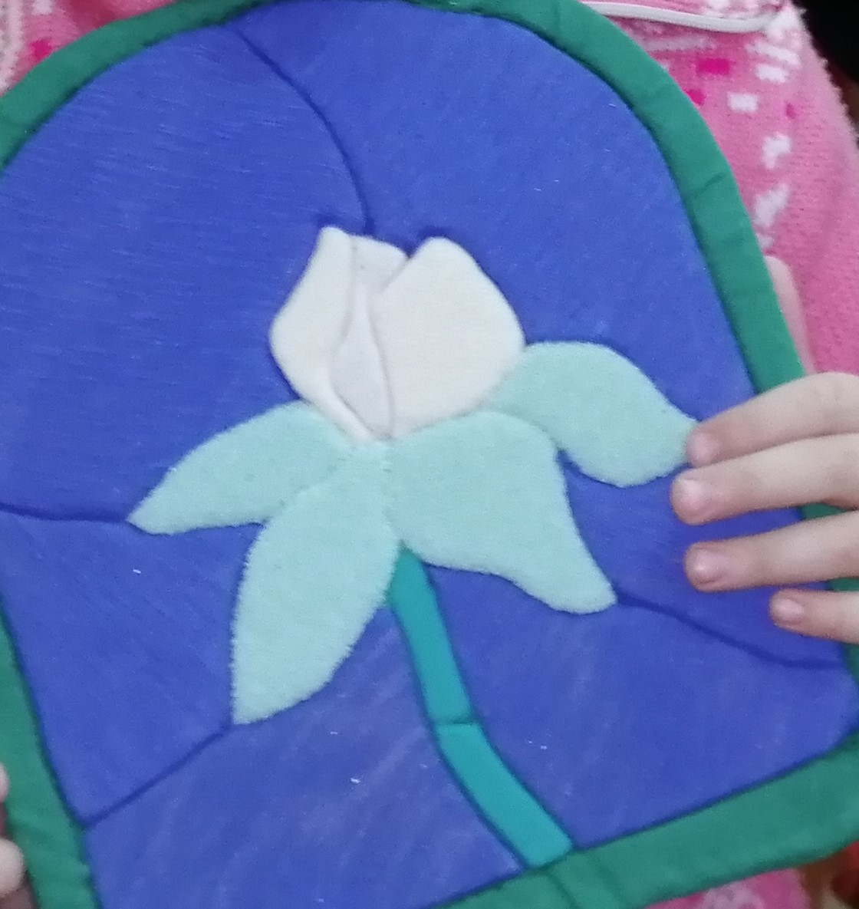

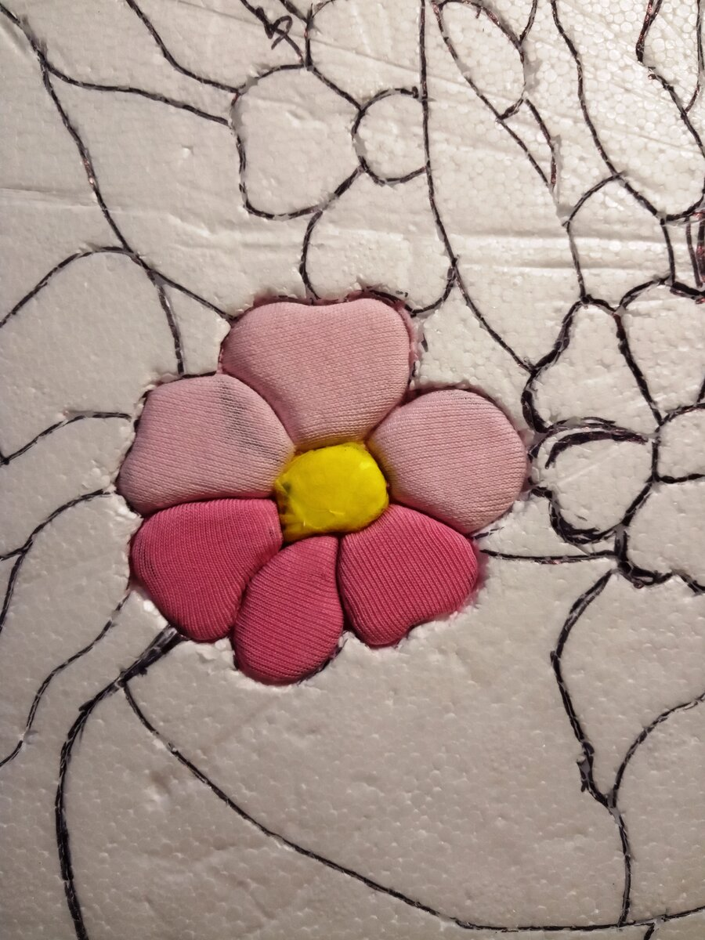

- Воспитательная работа.
- Посещение музея военной техники «Оружие Победы» (посещение музея доступно c помощью сервисов Яндекс Карты или Google Maps в панорамном режиме)
- Видеоэкскурсия в краевой художественный музей им. Ф. А. Коваленко сайт: kovalenkomuseum.ru (фонд музея - произведения живописи, графики, скульптуры и декоративно-прикладного искусств)

